Задание 2. Реализация интеллектуального модуля ИИС для определения коэффициента релевантности с помощью нечетких множеств
1 - номер варианта (порядковый номер в списке группы)
Для предметной области «Брачное агентство» необходимо создать модуль ранжирования результатов запроса клиентки. При формировании запроса информационная система предлагает клиентке два критерия для выбора подходящих кандидатов: заработная плата и возраст.
Варианты значения (или термы) критериев (или лингвистических переменных):
- низкая зар.плата, хорошая зар.плата, высокая зар.плата;
- молодой возраст, средний возраст, зрелый возраст.
Для обеих лингвистических переменных (зар.плата, возраст) задайте соответствующие термы. Каждый критерий клиентка сама задает при регистрации в виде нечеткого множества.
Лингвистическая переменная ZP=”зар. плата” , U=[10;50], терм-множество T={низкая зп, хорошая зп, высокая зп}
- Иванов, зар.плата 29 т.руб; 38 лет,
- Петров, зар.плата 17 т.руб; 29 лет,
- Сидоров, зар.плата 25 т.руб; 32 лет.

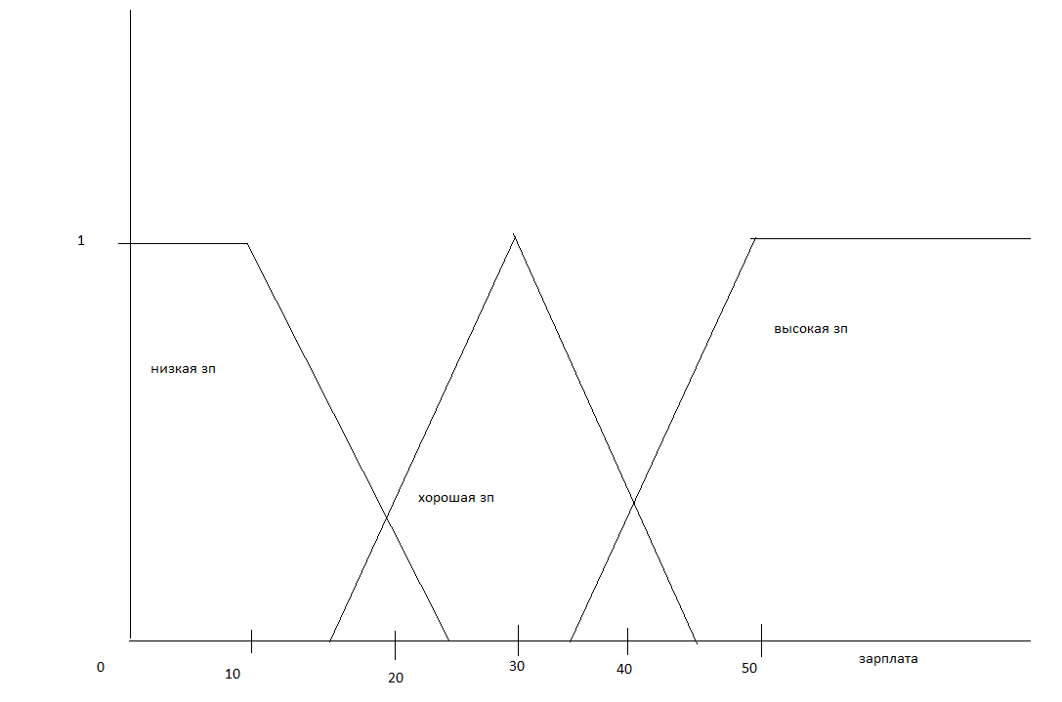
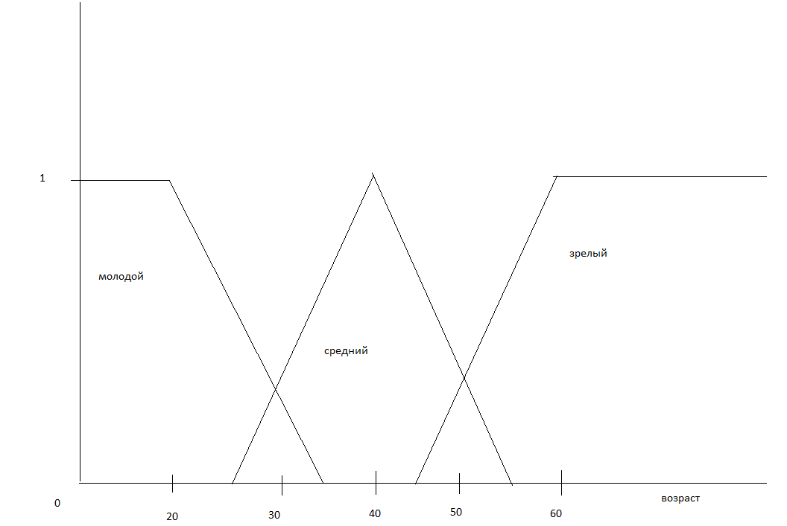

Проведите ранжирование потенциальных кандидатов для следующих запросов:
Z1 = «Женщина ищет мужчину с хорошей зар.платой И среднего возраста»,
Z2 = «Женщина ищет молодого мужчину ИЛИ с высокой зар.платой».
 | Возраст | Зарплата | Средний возраст | Хорошая зарплата | µZ1 | Молодой возраст | Высокая зарплата | µZ2
Иванов | 38 | 29 | 1 | 1 | 1 | 0 | 0 | 0
Петров | 29 | 17 | 0,3 | 0,1 | 0,1 | 0,4 | 0 | 0,4
Сидоров | 32 | 25 | 0,5 | 0,6 | 0,5 | 0,1 | 0 | 0,1

Вывод:
Z1 = «Женщина ищет мужчину с хорошей зар.платой И среднего возраста»,
Здесь нужен Иванов
Z2 = «Женщина ищет молодого мужчину ИЛИ с высокой зар.платой».
Здесь нужен Петров

Задание 3. Составить схему БД для интеллектуального модуля
Для предметной области задания №2 составить схему БД для хранения информации: о зарегистрированных клиентках ИС; о потенциальных кандидатах; о лингвистических переменных; о базовых термах, представляющих собой нечеткие множества; о производных термах, полученных из базовых термов в результате операций с нечеткими множествами.
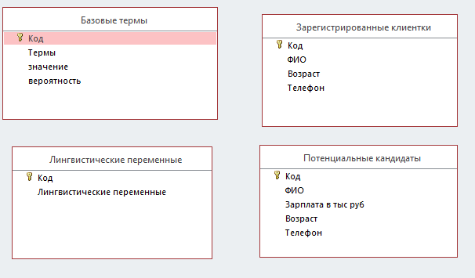

Задание 4. Операции с нечеткими множествами
Заданы три нечетких множества с кусочно-линейными функциями принадлежности. Вершины этих функций имеют координаты:
A: (2; 0), (3; 1), (4;1), (6; 0),
B: (1; 0), (2; 1), (4;0),
С: (0; 0), (1; 1), (5; 0).
Найдите нечеткие множества
D = (A∩B)UC
E = A\(B∩C)
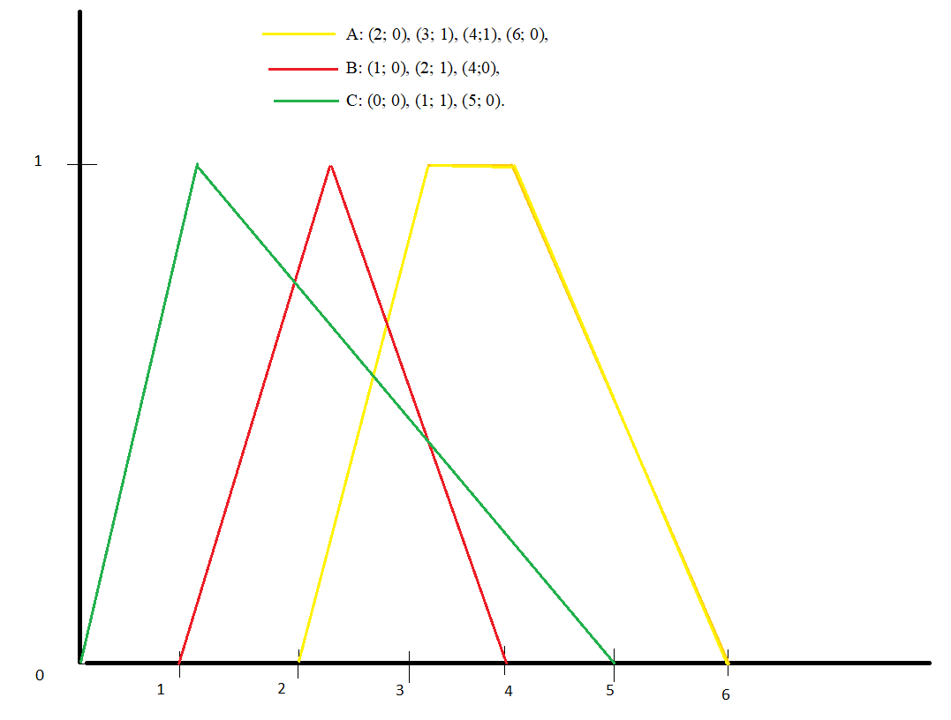

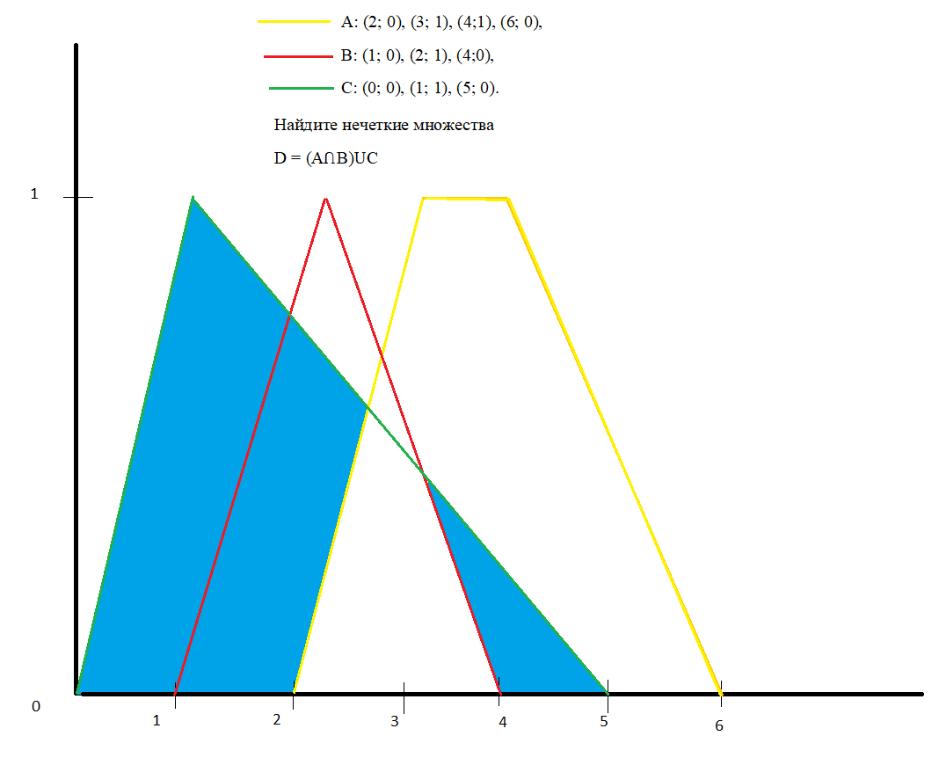
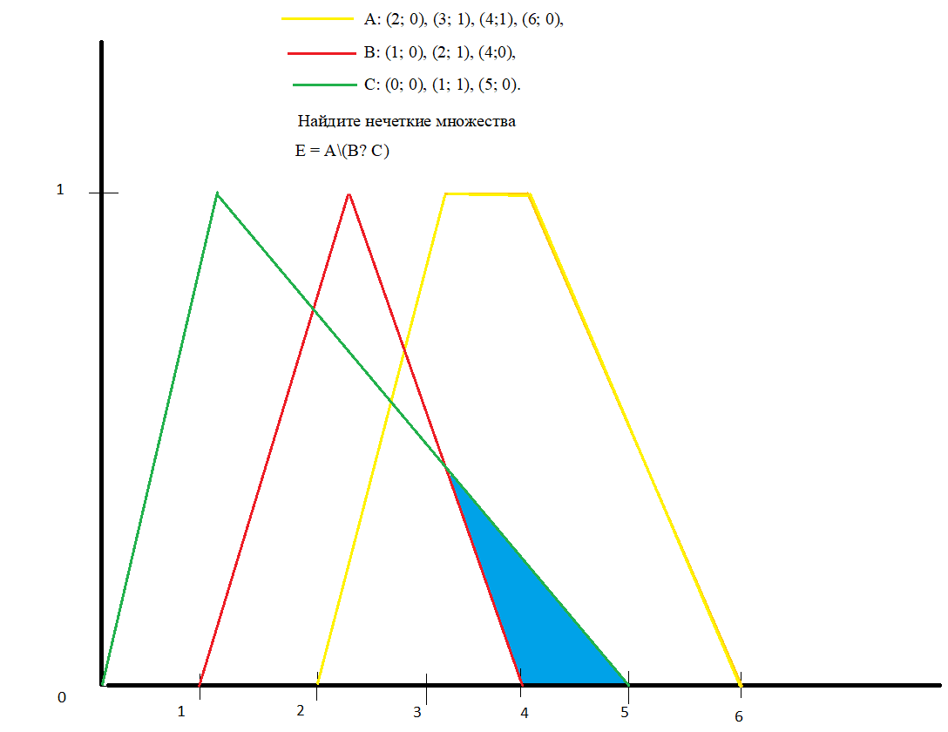

Задание 5. Применение нечетких чисел при реализации ИИС
Факторы ИИС представлены в виде нечетких чисел:
- средняя норма ежедневных трудозатрат H = [5; 0,2; 0,1](час/день),
- количество рабочих дней в месяце D = [20; 1; 2].
- средний размер заработной платы Z = [15 + 2*N; 0,1; 0,3] (тыс.руб).

Факторы ИИС представлены в виде нечетких чисел:
- средняя норма ежедневных трудозатрат Н = [5;0,2;0,1](час/день).
- количество рабочих дней в месяце D = [20;1;2] (дн/мес).
- средний размер заработной платы Z = [17;0,1;0,3](тыс.руб.).

Вычислите признак: производительность труда Р (тыс.руб/час) в виде нечеткого множества.
Р = Z/(D*H)
D*H = [20*5; 5+0,2*20; 10+0,1*20] = [100; 9; 12]
P = [17/100; (0,1*100+12*17)/10000; (0,3*100+9*17)/10000] =
= [0,17; 0,0214; 0,0183]

Задание 6. Реализация нечеткого вывода

Предлагается создать систему нечеткого вывода для управления автомобилем роботом.
Составьте лингвистические переменные с базовыми термами:
- Скорость автомобиля V. Термы: «Стоит», «Малая», «Средняя», «Высокая», «Очень высокая»
- Расстояние до впереди идущего автомобиля S. Термы: «Малое», «Среднее», «Большое», «Очень большое».
- Управление одной педалью «Тормоз/Газ» T, от -100% до 100%. Термы: «Полный тормоз» (-100%), «Полный газ» (100%), другие термы составьте по своему усмотрению.
Постройте 10 правил нечеткого вывода. Например,
«Если скорость робота мала, расстояние до впереди идущего автомобиля среднее, то сильно газовать».
Если расстояние до переднего авто маленькое и скорость высокая, то сильно тормозить.
Если расстояние до переднего авто маленькое и скорость низкая, то чуток тормозить.
Если расстояние до переднего авто большое и скорость высокая, то не тормозим.
Если расстояние до переднего авто большое и скорость маленькая, то полный газ.

V={«стоит» | 0, «малая» | 10, «средняя» | 40, «высокая» | 70, «очень высокая» | 100 }

S={«малое» | 1, «среднее» | 3, «большое» | 10, «очень большое» | 50 }

T={«полный тормоз» | -1, «средне тормоз» | -0,5, «чуток тормозим» | -0,2,

«нейтралка» | 0, «средний газ» | 0,5, «полный газ» | 1 }

